４年 ポートボール

- 学習のねらい
有利な場所への動きやパスを工夫し，相手チームと得点による勝敗を競い合って楽しむ。

- 学習のみちすじ
ねらい① ルールに慣れ，チームの様子を知りながら，相手チームに挑戦して楽しむ。
ねらい② 有利な場所への動きやパスを工夫しながら，相手チームに挑戦して楽しむ。

- 学習計画
ねらい①（リーグ戦） ねらい②（対抗戦・リーグ戦）
1
2
3
4～9
10
11
はじめ
まとめ

- １時間の使い方
ねらい① リーグ戦
0
10
36
45
はじめ | なか |  |  | まとめ
準備・体慣らし | ゲームⅠ | 移動・オーダー確認 | ゲームⅡ | 学習の振り返り  後片付け
ねらい② 対抗戦
0
10
36
45

はじめ | なか |  |  | まとめ
準備・体慣らし | ゲームⅠ | チームの時間 | ゲームⅡ（同じ相手） | 学習の振り返り  後片付け
子ども達が自分達で準備できるようにライン用ロープとＳ管などを使ってラインを用意しておくとよい
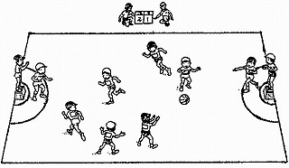
- 学習の場

コートラインひも
ドッジボール
ゲーム用ゼッケン
得点板
チーム記録カード
ポートボール台
タイマー
コートの大きさは，10m×20m程度とし，実態に応じて変える

コートやゴールは全チームが同時にゲームできる数あるのが望ましい

ボール―１４【ポートボール―４年―①】
- 準備物
・コートラインひも ・ドッジボール（２号球，１チーム３こ程度） ・タイマー ・得点板
・ゲーム用ゼッケン ・学習カード ・学習資料（学習計画表，対戦表，コート図など）
・ポートボール台

- 単元に入る前の準備
- クラスの実態に合った大きさのコートを作っておく。
- チーム編成は教師が決めたり，子どもたちと相談して決めたりする。（生活班ではなく，ボール運動の能力，チームのまとめ役，人間関係等を考慮して，チームの力が均等になるように分けておく。）
- チームや個人の記録カードとともに，全体に示せる学習の進め方や対戦相手が分かる対戦表などを作っておく。

- 「はじめ」の時間の指導
①単元計画を知らせる。
「今日からポートボールの学習を１１時間します。」

②どんなスポーツか知らせる。
「ポートボールは，自分たちにとって有利な場所への動きやパスを工夫して，相手チームと得点による勝敗を競い合って楽しむスポーツです。」

③準備と後片付けの係を知らせる。
「それぞれのチームで係を分担し，協力して取り組みましょう。」
・コートラインひも ・得点板
・ボール ・ポートボール台
・ゲーム用ゼッケン ・タイマー
・チーム記録カード
一人一役を分担して決めるようにし，係ごとに説明する。
場の安全を確認し，必要ならば直すように声をかける。

ルール変更は，みんなで話し合って行うようにする。
④ルールやゲームの進め方を知らせる。
・コートの中央に並んであいさつをする。
・ゲームに出る人を確かめる。
・プレーヤーは３人で，ゴールマンとガードマンは１人ずつ。前後半で交替する。
・ゲームに出ない児童は得点・計時係をする。
・ゲームの時間は，前半５分・後半５分程度。
・じゃんけんで勝ったチームが，計時係の「はじめ」の合図でコート中央からパスをして開始。
・シュートがゴールマンにわたれば１点。
・得点後は，相手チームのガードマンがパスをして再開。
・ボールがラインから出た時は，出た所から相手チームがパスをして再開。
・ボールを持ってわざと移動しない。
・人や人の持っているボールに，さわったりぶつかったりしてはいけない。
・時間がくれば，計時係が「終わり」と合図をする。
・コート中央に並んで得点と勝敗を確認し，あいさつをして終わる。

ボール―１５【ポートボール―４年―②】
⑤学習カードの使い方を知らせる。
「コートと対戦相手，前後半のオーダーは，みんながカードを見て分かるようにしましょう。」

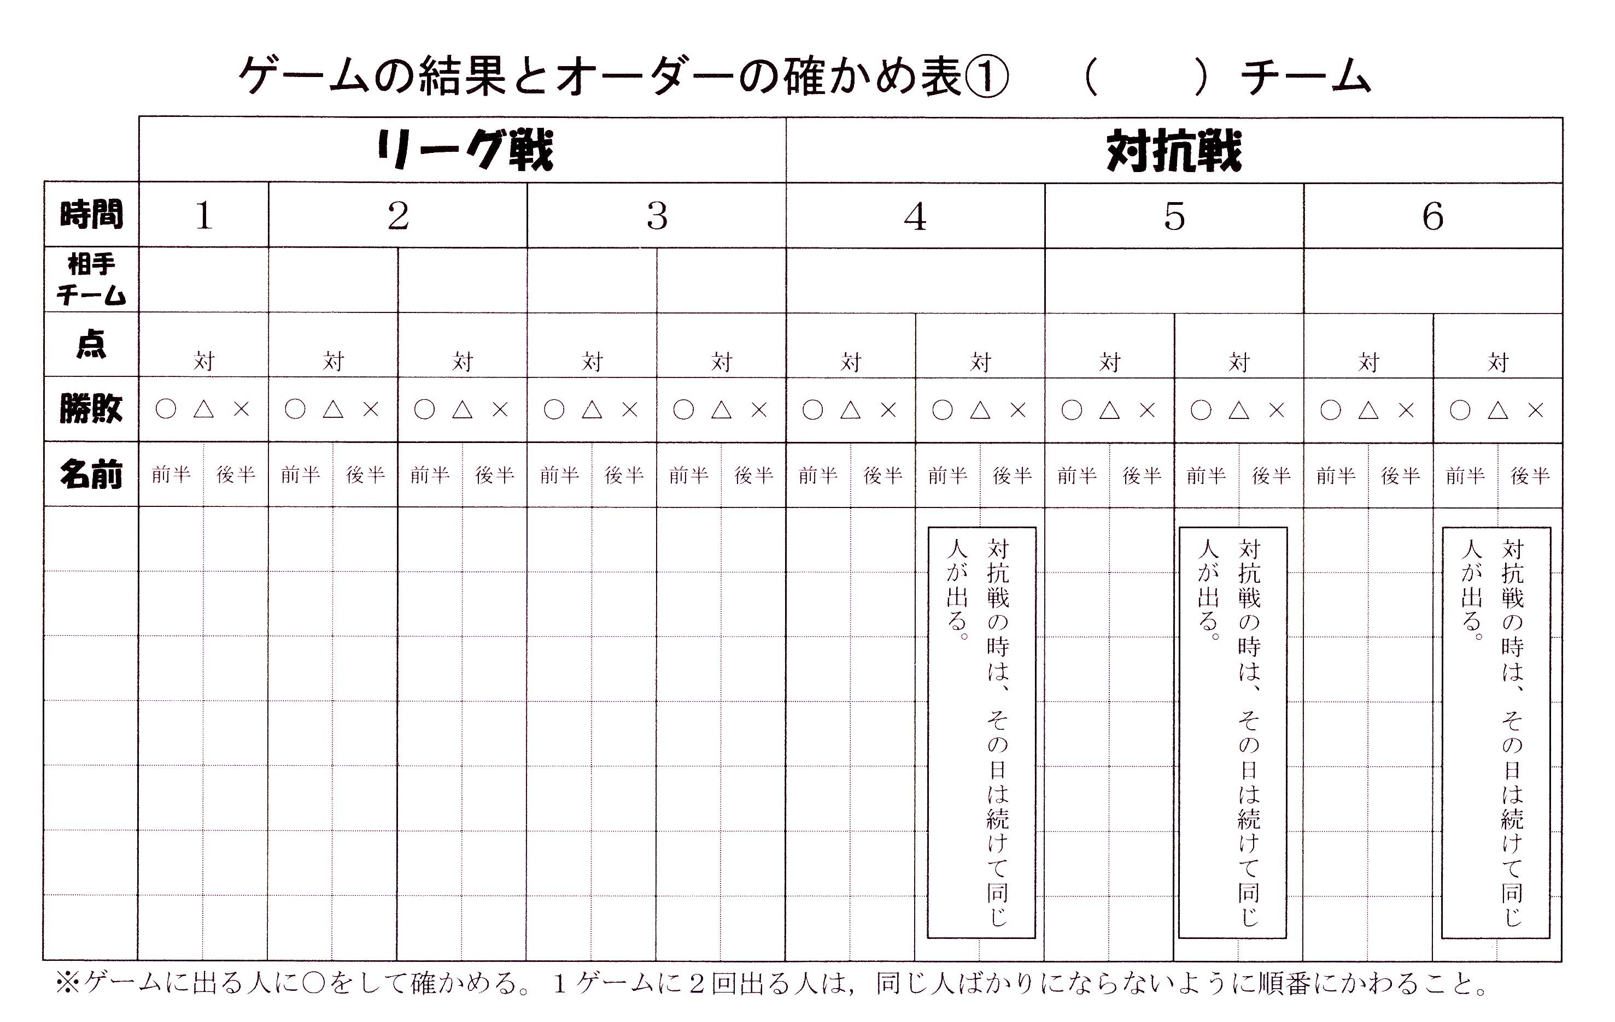

９．「なか」の時間（ねらい①）の指導
体慣らしの例：パス→シュート
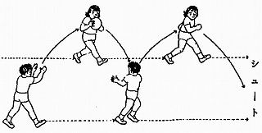
①体慣らしの方法を知らせる。
「準備ができたところからチー
ムで協力して体慣らしをしま
しょう。」

ボール―１６【ポートボール―４年―③】
②リーグ戦でゲームを行う。
「ルールや学習の進め方に慣れましょう。また，
それぞれめあてをもってゲームにのぞみましょう。」

ボールの操作や動き方になれるための工夫の例
・相手から離れてパスをもらう。
・じゃまされていない味方にパスをする。
・チャンスがあればどんどんシュートする。
・ボールを持ったら，攻める方を向き，味方を探す。

③学習のまとめを行う。
「ルールを変えたり，付け足しをしたりするときは，みんなと先生で相談して決めるようにしましょう。」

１０．「なか」の時間（ねらい②）の指導
①対抗戦の進め方を知らせる。
（対抗戦の進め方）
・ゲームⅠをする。
・ゲーム後のチームの時間には必ず集まる。
・前のゲームを振り返り，よかったことやうまくいかなかったことを話し合う。
・次のゲームで頑張ること（作戦）を資料から選んだり，自由に考えたりする。
・みんなで練習内容を決めてする。
・同じ相手と，頑張ること（作戦）を意識しながらゲームⅡをする。
・ゲームの後に，頑張ること（作戦）は「意識できたか」，「うまくいったか」などの振り返りをする。

対抗戦の組み合わせは，リーグ戦の結果などをもとに，貝チームの希望を優先して決める。

これまでに各チームから出た作戦を掲示しておくとよい。

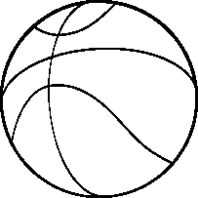

ボール―１７【ポートボール―４年―④】
②チームの作戦や工夫の例を知らせる。
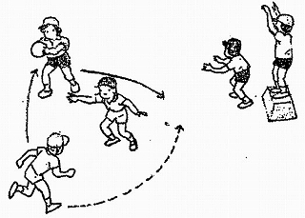
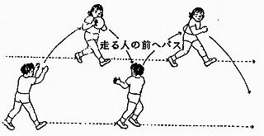

すばやくパスをつないで，相手の守りよ
り速く攻める。
パスをした後，すぐに有利な場所に動いてパスをもらい，シュートする。

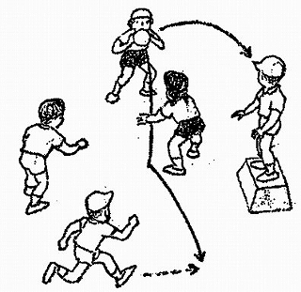

山なりのシュートをしたり，ゴール前でパスを回したりするなど，ガードマンにじゃまされないように工夫してシュートする。

１１．「まとめ」の時間の指導
①学習の様子やできばえを学習カードをもとに，振り返る。
「チームや個人で工夫したことや
チームで力を合わせ，知恵を出し合って勝とうとすることができた様子を紹介し，ボールゲームの楽しさを実感できるようにする。
うまくいったことを発表しましょ
う。また，友達や相手チームの工
夫やよさで気付いたことを発表し
よい結果に結びついた様子を取り上げ，努力や工夫の大切さに気付くようにする。
ましょう。」

１２．参考資料
・体育実技講座冊子
・Webページ（「京都市小学校体育研究会」で検索してください。）

ボール―１８【ポートボール―４年―⑤】

